Управа района Савелки разыскивает собственника БРТС у корпуса 333
12.01.2024
12.01.2024
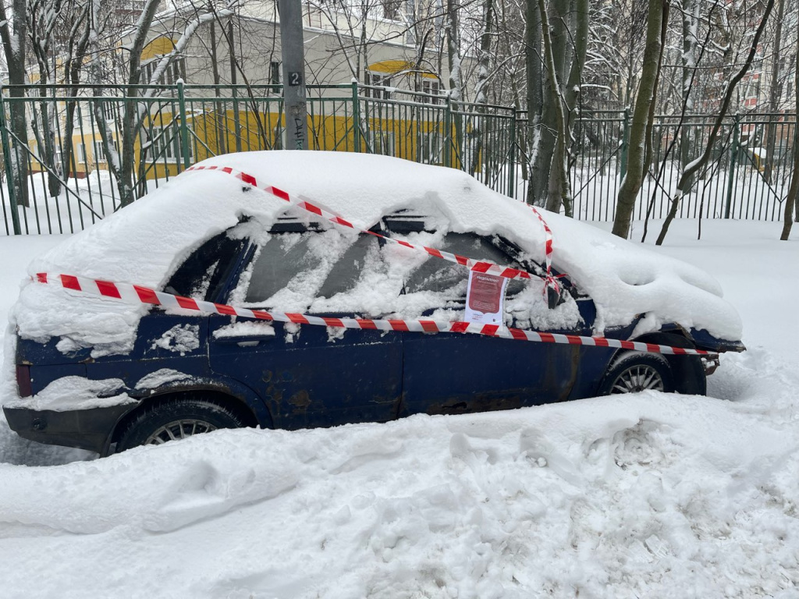
Разыскивается собственник транспортного средства марки ВАЗ, расположенного на территории по адресу: г. Зеленоград, корпус 333, государственный регистрационный знак К931ВР197
Автомобиль имеет признаки брошенного и разукомплектованного транспортного средства (БРТС). Управа района Савелки убедительно просит владельца автомобиля, показанного на фотографиях, связаться с ответственным сотрудником по телефону 8 (499) 7366927.
В случае признания транспортного средства брошенным и разукомплектованным, оно будет вывезено с территории района на специализированную автостоянку и через определенный нормативами срок утилизировано.
Ознакомиться с актуальным списком можно на сайте ГБУ «Автомобильные дороги ЗелАО».

Адрес страницы: http://savelki.mos.ru/presscenter/news/detail/12101082.html
Управа района Савелки города Москвы

